
جامعة أحمد بن يحي الونشريسي- تيسمسيلت-

مقياس قانون المنافسة



الأستاذة: د.ضبيان كريمة

السنة الجامعية:2023/2024

الفهرس

1.معلومات عامة حول المحاضرة……………………………03
2.تقديم المحاضرة ..............................................................04
3.محتوى المحاضرة ............................................................07
4.المكتسبات القبلية...............................................................08
5.أهداف التعلم......................................................................09
6.كيفية تقييم التعليم ..............................................................09
7.أنشطة التعلم والتعليم ...........................................................10
8.المقاربة البيداغوجية.............................................................10
9.سيرورة العمل .....................................................................11
10.المراجع والمصادر المساعدة ................................................11

1.معلومات عامة عن المقياس

جامعة أحمد بن يحي الونشريسي- تيسمسيلت- | الجامعة
العلوم التجارية | القسم
السنة الثانية ماستر " السداسي الثالث" | الفئة المستهدفة
تسويق | التخصص
قانون المنافسة | المقياس
2 | المعامل
20 | الرصيد
الأساسية | الوحدة
1سا ونص للمحاضرة و1 سا ونص للأعمال الموجهة | المدة الزمنية
المدرج 24 | القاعة المبرمج فيها
24 | قاعة الاعمال الموجهة

معلومات حول الأستاذ

ضبيان كريمة debiane karima | الأستاذة
mahawamed@gmail.com | البريد الإلكتروني
0675340478  0776776004 | رقم الهاتف

2.تقديم المقياس

يعد قانون المنافسة صورة صادقة عن التحولات التي يعرفها أي نظام اقتصادي، ومرآة عاكسة لطبيعة الحرية الاقتصادية في أي بلد، وهو في ذات الوقت أداة فعالة في تنظيم وتنمية الاقتصاد، وعنصرا أساسيا في تفعيل نشاط السوق، لذا عمدت جل التشريعات الوطنية على وضع قوانين تعنى بتنظيم المنافسة

3.محتوى المقياس
يحتوي هذا المقياس على الأنشطة التعلمية التالية

1-المحور الأول: ماهية قانون المنافسة
- تقديم وتوضيح المفاهيم الخاصة بالمنافسة وقانون المنافسة؛
- التطرق إلى نشأة وتطور قانون المنافسة؛
- توضيح أهداف ومضامين قانون المنافس؛
- التعرف على خصائص ومصادر قانون المنافسة؛
- تسليط الضوء على مجال تطبيق قانون المنافسة؛
2-المحور الثاني: أحكام قانون المنافسة

- أحكام قانون المنافسة الخاصة بحماية السوق؛
- أحكام قانون المنافسة الخاصة بحماية المؤسسة؛

- المحور الثالث: مجلس المنافسة

  - تعريف مجلس المنافسة وتشكيلته؛
  - مهام مجلس المنافسة؛
  - صلاحيات مجلس المنافسة؛
  - الإجراءات المتبعة أمام مجلس المنافسة؛

الخريطة الذهنية لمقياس قانون المنافسة
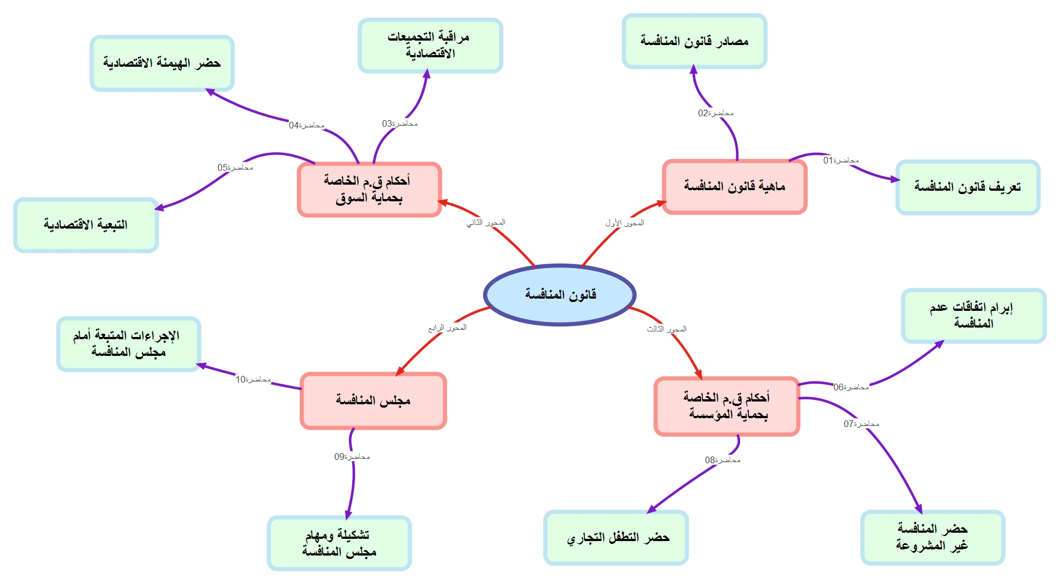

4.المكتسبات القبلية

لكي يستطيع الطالب استعاب هذا المقياس يجب علية أن يكون على دراية بـمقياس قانون حماية المستهلك قانون الاقتصادي قانون التجاري ومدخل للقانون و عليه التحكم في المصطلحات التالية ( المنافسة الحرة،الحرية التنافسية، الديمقراطية الاقتصادية)
و يحتاج أيضا الطالب في هذا المقياس المواد الخاصة بالأمر 03_03
و لتأكد من هذه توفر المكتسبات لدى الطالب نجرى له اختبار خاص .

5.أهداف التعلم

أهداف التعلم: من خلال دراسة هذا المقياس نهدف إلى مايلي:
- يفرق الطالب بين قانون المنافسة وقانون حماية المستهلك؛
- يستنتج الهدف من معرفة الممارسات المقيدة للمنافسة؛
- التعرف لتطور التاريخي لقانون المنافسة
- اظهار أهداف قانون المنافسة وأهم مضامينه
- تسليط الضوء مصادر قانون المنافسة ونطاق تطبيقه
- استكشاف التطور التاريخي لقانون المنافسة على المستوى الدولي والمستوى الوطني

6.كيفية تقييم التعلم

يكون تقييم مقياس قانون المنافسة على النحو التالي:
أ- المحاضرة:
تقييم كتابي آخر السداسي و الذي يحتوي على كل ما تطرقنا إليه اثناء المحاضرة ويتضمن التقييم أسئلة التحليل والفهم و الاستنباط وقياس وعلامة تكون بنسبة %60من المعدل العام.
ب- الأعمال الموجهة:
%40والأخرى تكون علامة الاعمال الموجهة و المقسمة بين المراقبة المستمرة وإعداد البحث.

7.أنشطة التعليم والتعلم

لكي يستطيع الطالب استعاب كل المفاهيم التي يتم التطرق لها أثناء المحاضرة والقدرة على القيام بكل نشاطات التعلم لابدر من الحضور المستمر للمحاضرة وتدوين كل المعلومات وأخذ رؤوس أقلام لكل ما تم مناقشته

8.المقاربة البيداغوجية

- ترتكز المقاربة البيداغوجية على ثلاث ركائز وهي (المعرفة-الخبرة المكتسبة-توظيف المعرفة)، وتعتبر هذه الكفاءات مهمة أساسية في عملية التعلم وتحتاج إلى منهجية للوصول إلى تحقيقها، كما ستدعم بتقويمات لاختبار قدرة الطالب على استعاب المعلومات المقدمة وتحقيق الأهداف المرجوة

- بالنسبة للمعرفة في هذه المحاضرة سيكتسب الطالب الكفاءة عن طريق تخزين كل المعلومات والمفاهيم الخاصة بالدرس.
- ثم ينتقل الطالب إلى الركيزة الثانية وهي الخبرة المكتسبة من المعرفة وكيفية تطبيق المعارف والمفاهيم والمعلومات

9.سيرورة العمل

- مقياس قانون المنافسة مقسم إلى المحاضرة والأعمال الموجهة، ففي المحاضرة يتم التعرف واكتساب معارف ومفاهيم اللازمة لتوظيفها في حصص الأعمال الموجهة؛

10.المصادر والمراجع

القوانين:
- القانون رقم 08-12 المؤرخ في 21 جمادى الثاني عام 1429 هـ، الموافق ل 25 جوان سنة 2009 ، المعدل والمتمم للأمر 03-03 المتعلق بالمنافسة المؤرخ في 19 جمادى الأولى عام 1424 هـ،الموافق ل 19 جويلية سنة 2003 م المتعلق بالمنافسة .
- الأمر 03-03 المتعلق بالمنافسة المؤرخ في 19 جمادى الأولى عام 1424 هـ، الموافق ل19 جويلية 2003 م
الكتب:
- م.ش كتور، قانون المنافسة والممارسات التجارية وفق للأمر 03-03 والقانون 04-02، دار البغداسي للطباعة والنشر والتوزيع، الجزائر، 2011.

مجلات:
- غنية باطلي، نطاق تطبيق قانون المنافسة، مجلة الفكر، كلية العلوم السياسية والحقوق ، جامعة محمد خيضر، بسكرة، الجزائر، العدد 12.
محاضرات:
- بن حميدة، "مقياس قانون المنافسة ، كلية الحقوق والعلوم السياسية، جامعة تلمسان،2015-2016.
- محاضرات في مقياس قانون المنافسة /د .بوخرص عبد العزيز / السنة الجامعية2021/2022

